NIT报考学习平台（需求初版含各板块备注）
备注：
1.【使用前提】：仅限报考且已经根据所选班型缴费的学员进行实名注册及登陆使用。
2.【后台管理需求】：开展NIT项目的各个校区/机构及负责人提前报备，信息录入平台后台信息库（随时更新增加校区/机构及负责人信息）。根据各个校区/机构项目开展实际情况，已缴费学员的注册详细信息，可用于各个省份、各个校区/机构的自由切换，查看各个学校学员报名注册的具体详细信息。同时，可查看各个校区/机构负责人、管理人联系方式，数据准确，可导出各个校区/机构当期报名学员实际数据，用于核算、统计对应班型报考人数及配套教材数量。应以报名注册平台的学员信息和数量为准。便于核算与统一管理。

- 一、个人注册
- 备注：报名学员注册的基本信息用于后台直接管理全国各地区报名学员信息及导出数据便于核对使用。

  - 1.本人姓名（手动填写，必填项）
  - 2.本人实名手机号（手动填写，必填项）
  - 3.本人身份证号码（手动填写，必填项）
  - 4.所在地区及院校/机构（必选项：根据已报备院校/机构名称直接可以选择）
  - 5.所学专业、班级、班主任姓名（手动填写），若为社会学员可不用填写
  - 6.设置个人登录密码及确认注册（手动填写，必填项）
    - 注册时先勾选《隐私协议》
- 二、报考中心
  - 1.选择报考科目（必选项：NIT人工智能与大模型应用）
  - 2.选择所报班型（必选项：基础班980元/人；精英班1980元/人）
  - 3.填写报名缴费时间，并上传支付缴费凭证（支持截图上传）（必填项）
  - 备注：用于各校区/机构及时导出每一期报名员生信息，核对缴费情况，开通对应课程学习权限。
  - 1.缴费980元的基础班学员，仅开通【学习中心】的理论课权限：理论线上课程、在线练习题库。不开通【实操课】线上学习权限。
  - 2.缴费1980元的精英班学员，开通【学习中心】的理论课、实操课的全部权限。
  - 4.上传个人报名材料（需根据考试报名要求及规范设置好，必填项）
①个人身份证正反面照片（要求清晰完整，不反光）【可以直接识别出身份证号码，系统自动填写到第1和3涉及身份证信息中，能否实现？】
②二寸蓝底照片（命名要求：本人身份证号_姓名）【能否根据上传的个人身份证照片，实现这个格式的自动命名？】
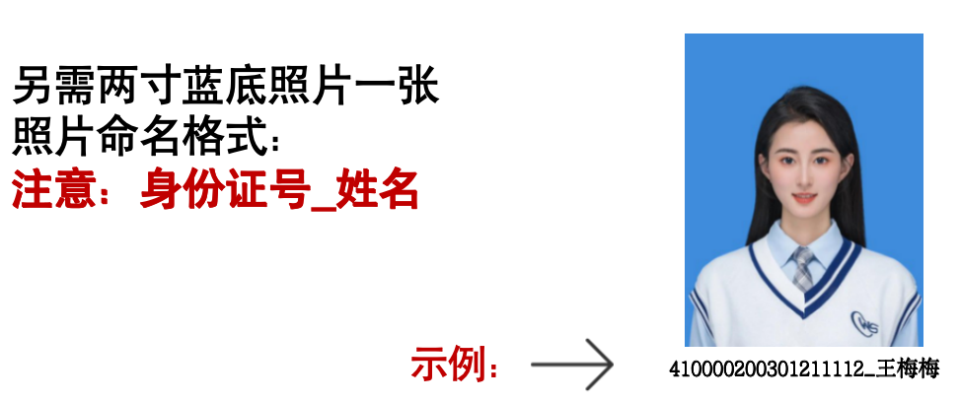
      - （照片及命名示例图）
③填写个人基本信息（根据考试中心提供的报名模版各项信息要求设置，学员进行填写或手动选择：如图所示）学员按要求填写/选择各项信息后，可以直接从后台导出这个表格：
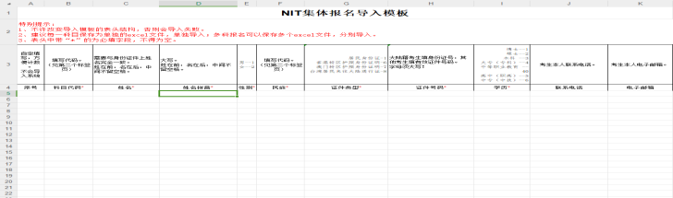

- 三、学习中心
- 备注：
- 1.根据【报考中心】上传的缴费凭证，审核缴费情况后，开通对应班型的学习权限。
- 2.【学习中心】各个板块课程、习题，对每个学员学习设置权限：不支持截图、录屏、转发，仅限报考学员登陆学习平台时候个人使用。

  - 1.理论课程
（1）【线上课程】（AI理论精讲课程，约七章节，30课时左右）
    - 备注：
    - 1.根据学员线上学习情况，自动统计学习进度，后台也可分学校/机构导出本校区各个学员的学习进度，反馈给本校区/机构负责人及时跟进学员学习情况，督促学习，设置完成课程90%以上可参加考试。
    - 2.每节线上理论课匹配一个课程二维码，同步附在纸质版理论教材对应的各个章节，方便学员可以直接扫码链接到已经注册的【NIT报考学习平台】且已经通过缴费审核，开通对应班型权限为前提，才可以直接观看。
      - 【学习记录】（随时查看个人学习进度）
        - 未学习
        - 进行中
        - 已学完
    - 【练习中心】
      - 理论各章节练习题（约七章节）
      - 备注：练习题，配套习题解析
      - 理论考试模拟题（3套）
      - 备注：每套模拟题配套习题解析，自动核对答案出具分数及正确率
      - 错题集（各章节及模拟题中错题自动收录，学员可自主多练习）
      - 备注：每题配套解析

  - 2.实操课程
    - 【线上课程】（AI实操精讲课程，约八章节，32课时左右）
    - 备注：
    - 1.线上实操课程用于学员未及时参加线下课学习、线下实操课有没听懂的，进行自主学习查漏补缺，强化实操练习使用。可设置一个学习进度的自动统计。
    - 2.每节线上实操课同样匹配一个课程二维码，同步附在纸质版实操教材对应的各个章节，方便学员可以直接扫码链接到已经注册的【NIT报考学习平台】，前提是，已经通过缴费审核，开通对应班型权限，才可以直接观看学习。

      - 【学习记录】（随时查看个人学习进度）
        - 未学习
        - 进行中
        - 已学完
    - 【实操专属使用AI综合应用软件】（名字待定）
    - 备注：
    - 1.仅限精英班型的学员使用。
    - 2.该平台内的AI综合应用软件可用于实操课程中关于图片修复制作、短视频制作、数字人制作内容的操作使用。

- 四、个人中心
  - 1.头像设置
  - 2.姓名（已实名注册，不支持修改）
  - 3.考试时间（提醒及通知）
  - 4.个人手机号修改
  - 5.个人登录密码修改
  - 6.退出登录

